Trascripción del libro (087)
ANATOMÍA DE UN FRACASO,
(LA EXPERIENCIA SOCIALISTA CHILENA)
Emilio Filippi y Hernán Millas
grandes reportajes Zig Zag

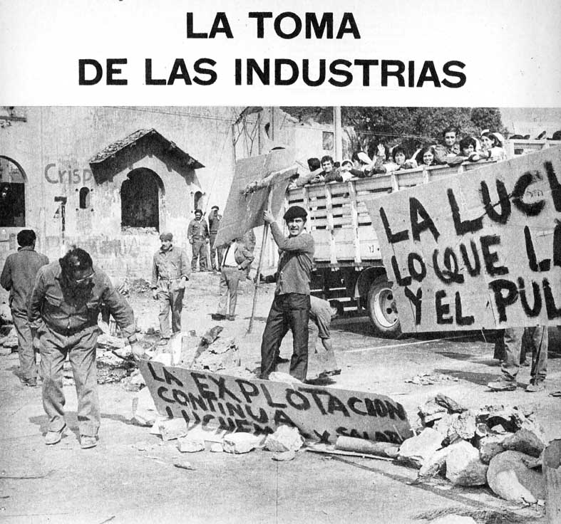

En su programa de candidato, Allende habla prometido la nacionalización de "aquellas riquezas básicas, como la gran minería del cobre, salitre, yodo y carbón mineral".
Ya en el Gobierno de Frei, el Estado pasó a ser el socio mayoritario, con el 51 por ciento. Se emprendió la chilenización de esas riquezas básicas.

La segunda etapa fue la nacionalización pactada.
Así, en 1982 Chile pasaría a ser el propietario absoluto del mineral de Chuquicamata, el más grande del mundo entero a tajo abierto.

De ese modo, el país Iba adquiriendo el dominio técnico de los yacimientos y tomando e1 control de su comercialización.

Allende envió el Congreso el proyecto de nacionalización inmediata y la prensa de la Unidad Popular alertó sobre la posibilidad de un rechazo.
Durante la campaña presidencial había dicho que sólo Allende buscaba recuperar el cobre para los chilenos, mientras que los otros candidatos pretendían dejárselo a las grandes compañías norteamericanas (la Anaconda y la Braden).

De cómo puede ser distorsionada la información se pudo ver en lo que sucedió en el Parlamento: el proyecto de nacionalización fue aprobado por la unanimidad del Senado y de la Cámara de Diputados.

Ello no fue obstáculo para que, posteriormente, la UP acusase a los que discrepaban del Gobierno de Allende, de querer derribarlo para "devolverles las empresas a los yanquis".

Frei había llamado al cobre la viga maestra de Chile", que le permitiría levantarse del subdesarrollo. Allende dijo que el cobre era el "sueldo de Chile".

Fue, en verdad, un sueldo que se convirtió en escuálido salarlo.

El cuoteo político, el despido de los técnicos y su reemplazo por comisarios, disminuyeron la producción y aumentaron los costos.

Los 600 millones de dólares que antes de Allende se habían invertido para la expansión de esos minerales y para que Chile duplicase su producción (de 600 mil toneladas a un millón 200 mil) se desperdiciaron.
La producción fue disminuyendo:
533 mil toneladas,
509 mil,
y en 1973, de haber concluido el año la UP, no habría pasado de las 450 mil.

Si el cobre aportaba los dos tercios del Presupuesto, en la UP llegó apenas a cubrir la quinta parte.
Un poco más y el Estado tendría que haber empezado a entregarles subvenciones a los minerales de cobre.
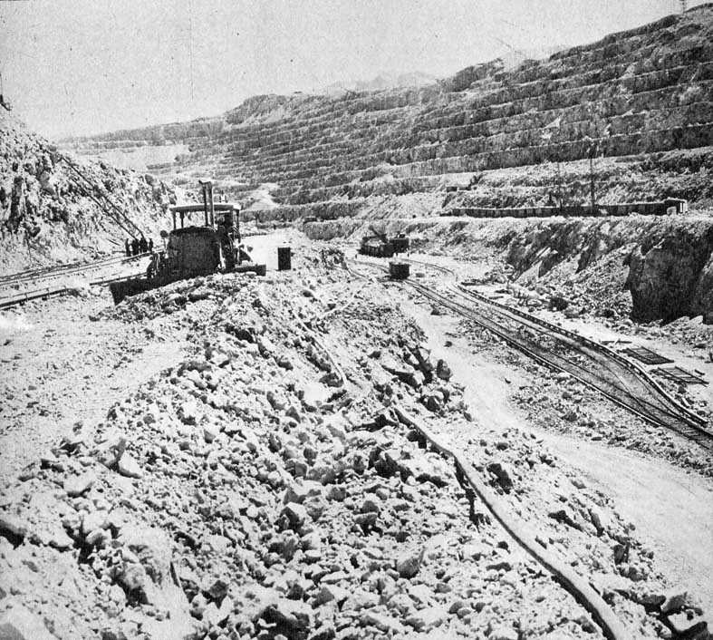
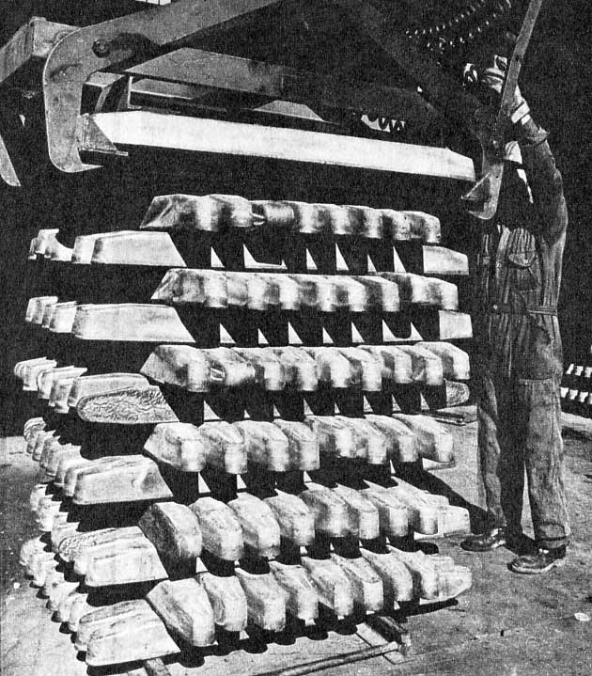

Chuquicamata, la más grande mina de cobre del mundo, situada en el norte de Chile, fue campo de experimentación de los economistas de la UP.
Se organizó una administración política, se desató una persecución implacable contra los obreros opositores y, como consecuencia del nuevo sistema, bajó la producción.
Sin embargo, Allende había hablado de que el cobre era el sueldo de Chile.

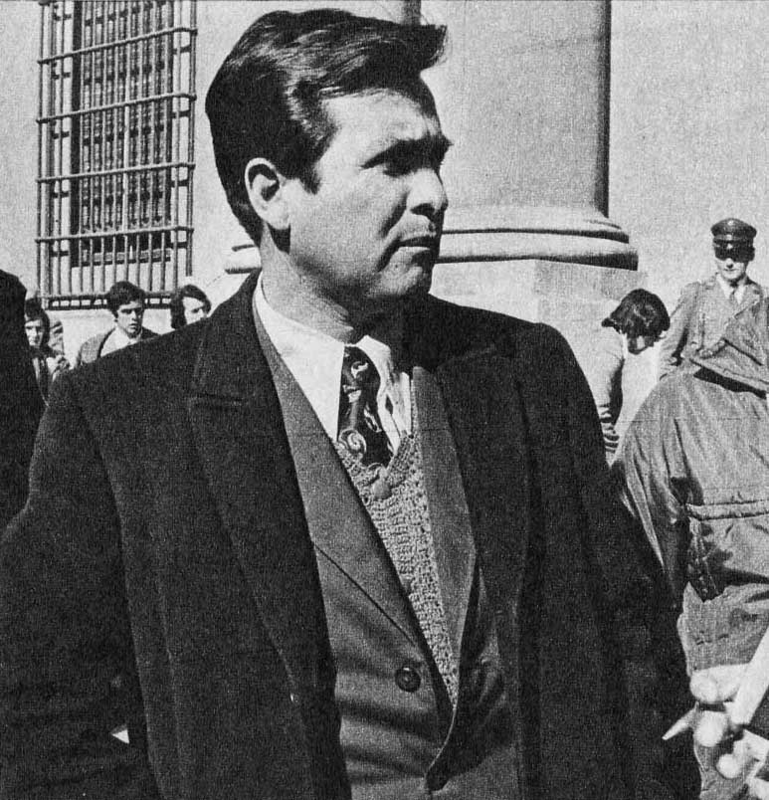
Jorge Godoy, ex Ministro del Trabajo y ex presidente de la Central Única de Trabajadores, jugaba un doble papel en la persecución de los adversarios del Gobierno.

También el programa consultaba la nacionalización del sistema financiero del país, en especial la banca y seguros; el comercio exterior; las grandes empresas y monopolios de distribución; los monopolios industriales estratégicos.
Porque ya otras actividades que condicionan el desarrollo económico y social del país estaban en manos del Estado desde mucho antes del triunfo de la UP: la electricidad, los ferrocarriles, la producción y refinaci6n del petróleo, la petroquímica (en sociedad mixta ésta para aprovechar el aporte de conocimientos técnicos).

Allende tranquilizaba a la propiedad privada, señalando que sólo una minoría de empresas pasaría al Estado: “De las 30 mil Industrias existentes, incluyendo la artesanal sólo unas 150 controlan monopólicamente todos los mercados, la ayuda del Estado, el crédito bancario y explotan al resto de los empresarios industriales del país”.

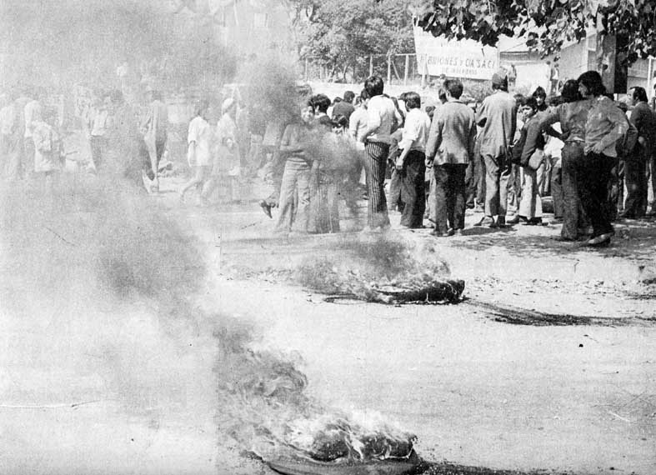
Durante el régimen marxista eran frecuentes estas escenas.
Grupos de manifestantes y violentistas se tomaban las calles y formaban barricadas incendiando neumáticos usados.
La policía, por orden presidencial no actuaba y dejaba hacer.
Claro que si los manifestantes eran de oposición recibían una violenta represión y la acusación de ser "hordas fascistas".

Los más, entonces, nada debían temer.
Todo lo contrario, serían "beneficiados con la planificación general de la economía nacional. El Estado procurará la asistencia financiara y técnica necesaria a las empresas del área privada para que pueden cumplir con la Importante función que desempeñan en la economía nacional".

Allende repetía esto a grupos de Industriales con quienes comía durante la campaña. Al servirse el café, corría una generosa bandeja con ayuda para las finanzas electorales.
También habría un área mixta, compuesta por empresas que combinasen los capitales del Estado a los particulares.

¿Qué sucedió en la realidad?

En la primera semana de julio de 1973, dos meses antes de la caída de Allende, su Ministro del Trabajo, Jorge Godoy, comunista, admitía que "treinta y cinco mil industrias y empresas (o sea, un número superior al que Allende estimó que existían en el país, incluyendo los talleres artesanales) habían sido ocupadas por los trabajadores".
Agregaba que muchas de ellas estaban siendo devueltas.
Se refería a talleres de vulcanización, confecciones caseras, escobillones, envases, donde el número de operarios era tan reducido que no lograban pagar el sueldo de un interventor.

Las 45 empresas mencionadas por Allende durante la campaña (las restantes de las, 150 monopólicas serían empresas mixtas) fueron elevándose de número paulatinamente.
Vuskovic entregó una lista de 91 empresas que pasarían al área social, el mismo día que la Contraloría informaba que 225 ya habían sido intervenidas y requisadas.

Para apropiarse de una empresa, la UP utilizaba procedimientos kafkianos, en 1932, en un
gobierno de fecto, se dictó un decreto-ley que le daba atribuciones el Comisariato de Subsistencias y Precios.
Permitía, en caso de angustiosa escasez de un producto indispensable para el consumo, requisar la Industria que lo elaborase y normalizar su entrega.
Este decreto pasó a aplicarse en huelgas prolongadas que afectasen a la población.
No se estableció plazo para esta requisición, suponiéndose que sería muy temporal, mientras se solucionaba 'el conflicto,
En los "resquicios legales" recomendados por Eduardo Novoa para estatizar empresas sin ley especial ni cancelación a sus dueños o accionistas, se dio en abundancia este decreto-ley del pasado.
No se cuidaban ni siquiera las apariencias.
Se declaraba una huelga ¡legal en la Industria que estaba de turno.
Si los pliegos económicos estaban satisfechos, se pedía la salida de determinado jefe por considerársele "contrarrevolucionario"

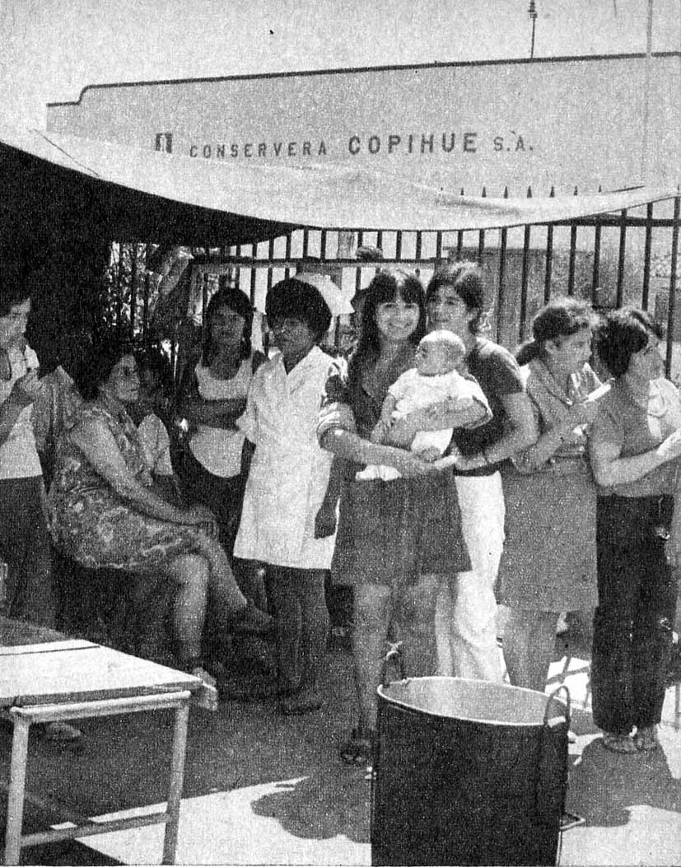

Las industrias eran tomadas por los grupos
marxistas para provocar la intervención estatal.
Los resultados eran casi instantáneos:
se producía el desabastecimiento de los productos que aparecían (posteriormente) en el mercado negro.

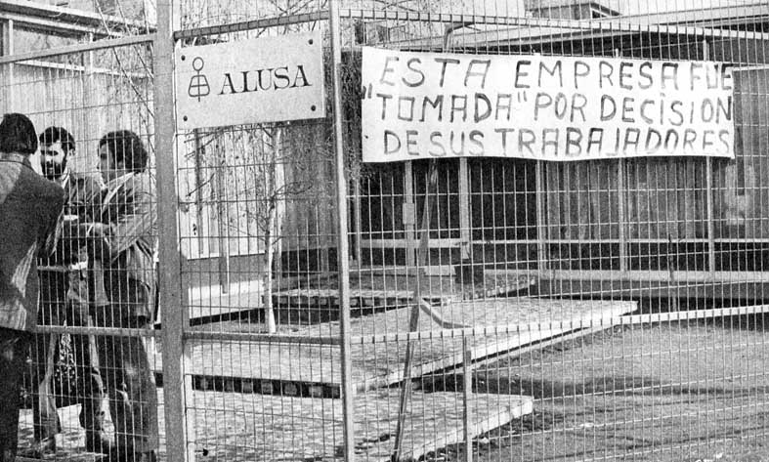

Las industrias que pasaban al área estatal a través del expediente de las tomas fueron numerosas. Iban desde las más importantes hasta las que carecían de todo interés económico o estratégico.

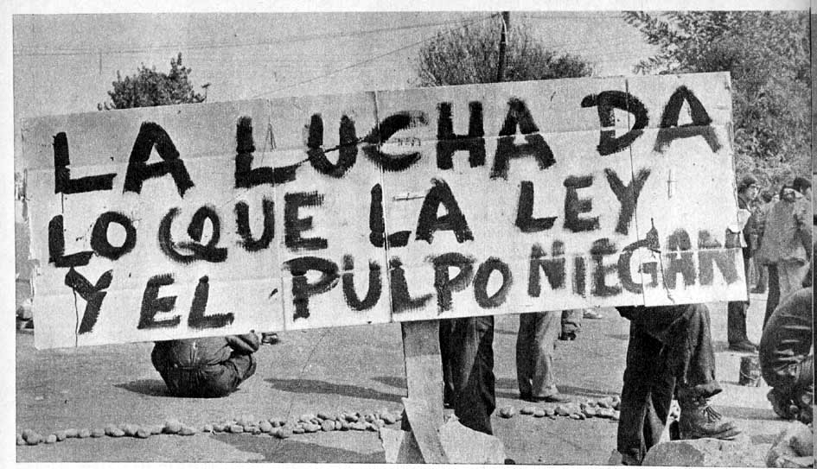

Una campaña de odio en contra de los industriales es manifestaba en las barricadas. Aquí un lema: "Lo lucha de lo que el pulpo niega".

O se paralizaba la industria pidiendo que fuese estatizada. Inmediatamente, el Gobierno decretaba su requisición porque había caído en las causales del decreto: falta de producción de un artículo de consumo habitual y desabastecimiento.

El Gobierno designaba un Interventor, el que pasaba a reemplazar al gerente. A los ejecutivos de la empresa se les prohibía la entrada.

Hubo casos en que demostraron mofo.
Raimundo Beca, designado Interventor en Mademsa (la mayor Industria de cocinas, refrigeradores y lavadoras), dio 24 horas de plazo para que le suministrasen balance al día, inventarlo completo de existencias y cálculo de comercialización de todos sus productos.
Todo el personal se amaneció trabajando y entregó lo solicitado.
El interventor no desmayó y solicitó nuevos documentos, rebajando su plazo a seis horas. Al mismo tiempo, Inspectores tributarlos, de Previsión Social, del Trabajo y de Salud se hacían presentes para distraer al personal que estaba dedicado a reunir los nuevos datos.

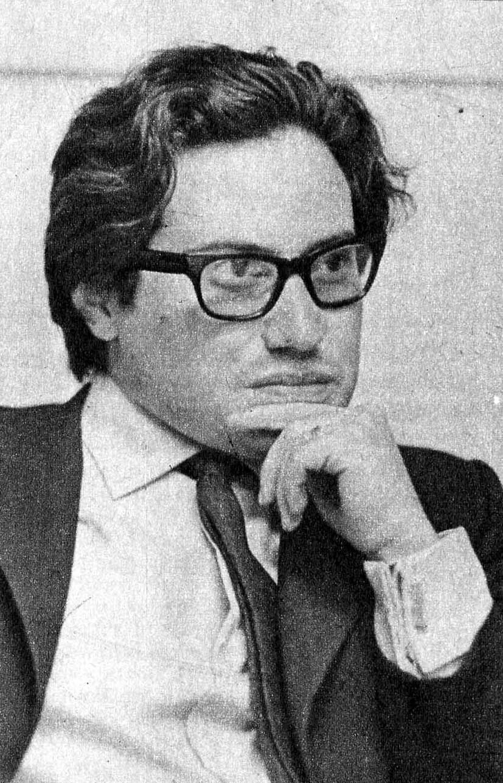

Uno de los interventores del régimen marxista, Raimundo Beca, tuvo a su cargo la Industria Mademsa, manufacturera de metales.
Su administración fue caótica.

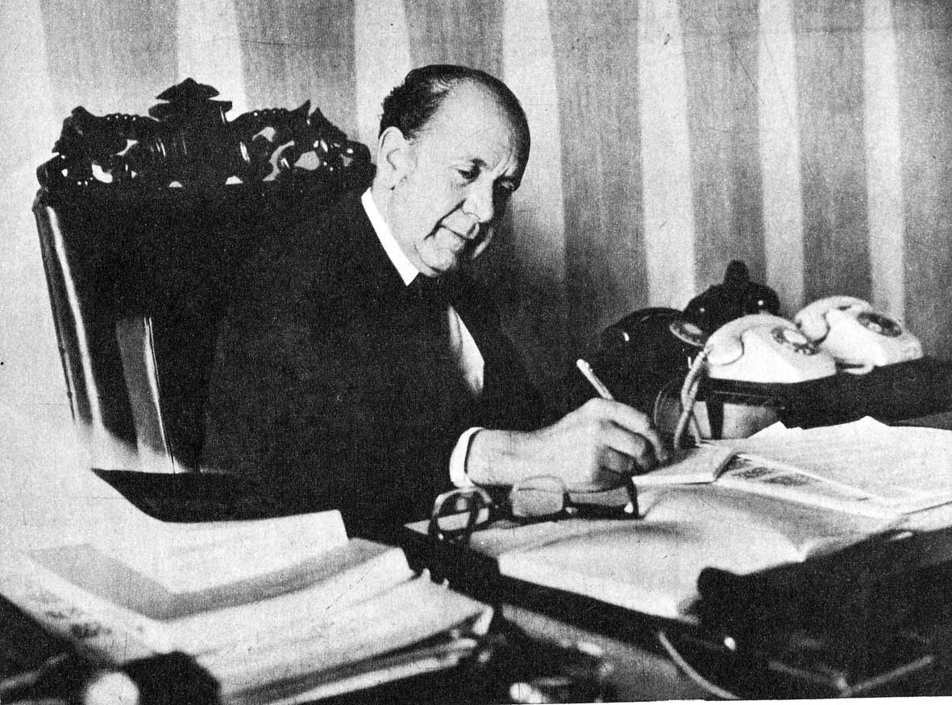

El Contralor General de la República, Héctor Humeres, tuvo la difícil tarea de representar al Gobierno de Allende las ¡legalidades en que incurría al requisar industrias sin causa atendible.
Los “resquicios legales” del abogado Novoa eran usados pese a las objeciones de la Contraloría.

La Contraloría General de la República, encargada de fiscalizar la constitucional ¡dad y la legalidad de los decretos M Ejecutivo, comenzó a padecer.
Al Contralor Héctor Humeres Magnan, hombre de Derecho, le angustiaba comprobar que no se guardasen ni siquiera las apariencias.
Muchas veces llegaban decretos de requisición de una industria donde ni siquiera se dieron la molestia de producir un conflicto artificial.
Le disgustaba ver que la prensa de la UP no hablaba de requisición, sino de que esa empresa había pasado al área social.
Y algunos llegaron hasta a celebrar el primer aniversario.

Cuando la Contraloría rechazaba un decreto, una turba de extremistas se concentraba frente a su edificio para injuriar a Humeres. La prensa de la UP lo calificaba de "momio, fascista y sedicioso" y afirmaba que recibía dinero de los dueños de esa industria.

Cuando la Contraloría rechazaba un decreto de requisición, porque no se habían justificado las causas, el Gobierno dictaba un "decreto de insistencia".
En el fondo, era otro resquicio legal.
La Constitución consultaba ese tipo de decretos, que obligaba a la Contraloría a cursarlos, si llevaban la firma de todos los Ministros, haciéndose responsables en muy calificados casos.
La excepción pasó a convertirse en habitual.

Con el tiempo, el Gobierno ni siquiera haría llegar a la Contraloría los decretos de requisición. Los funcionarios expresarían que se trataba de "ocupación" de las empresas por parte de los obreros, lo que escapaba a su arbitrio.

Cada empresa estatizada era entregada a determinado partido de la Unidad Popular, de acuerdo al cuoteo. Había tantas industrias para los socialistas, tantas para los comunistas, y menos para los radicales, mapucistas e Izquierda Cristiana.

A veces se producía una pugna y era necesario tomarse otra Industria.
Un ejemplo, Oscar Garretón, Subsecretario de Economía, mapucista, visitó la industria textil Cotesa (la que con sesenta telares estaba muy lejos de las que tenían quinientos y más).
Pero la directivo del Sindicato estaba a punto de caer en manos del Mapu y requería una ayuda. Garretón se manifestó muy complacido por la fábrica, que era pequeña, pero muy eficiente y productiva por ser la única que había importado telares automáticos franceses.
Además éstos fueron comprados sin el aval del Estado (la Corfo), sino del propio dueño. Sí le quitaban la industria sería éste quien tendría que pagar la deuda.
"Se las regalo", les dijo Garretón a los obreros, refiriéndose a la industria.
Allí mismo redactó el decreto de requisición "por ocultamiento de la producción" (lo primero que se le ocurrió en ese instante).
Claro que el obsequio no fue para los trabajadores sino para su partido, el Mapu.
Al día siguiente llegó un interventor como nuevo patrón.

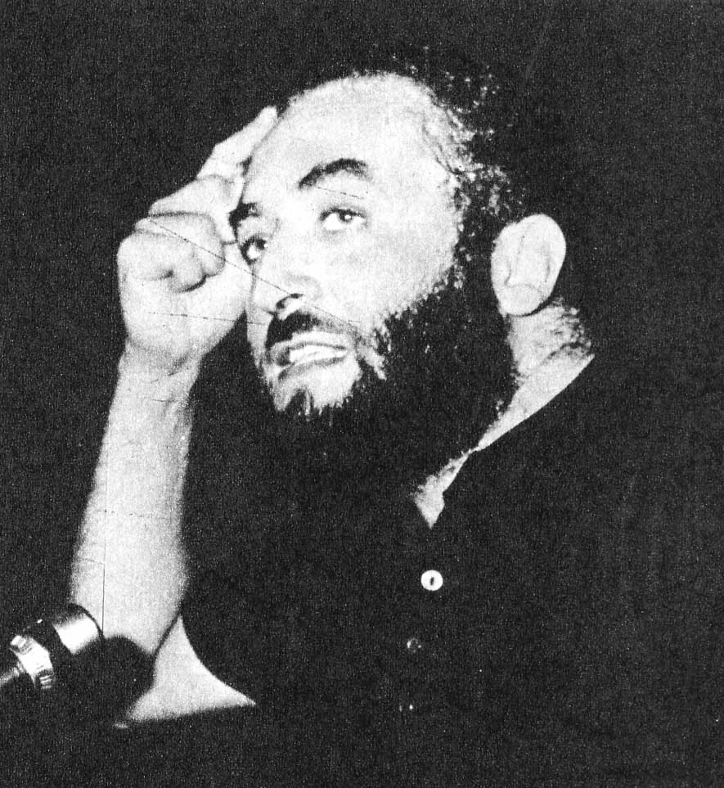
Oscar Garretón, Subsecretario de Economía, mapucista, visitó la industria textil Cotesa (la que con sesenta telares estaba muy lejos de las que tenían quinientos y más).

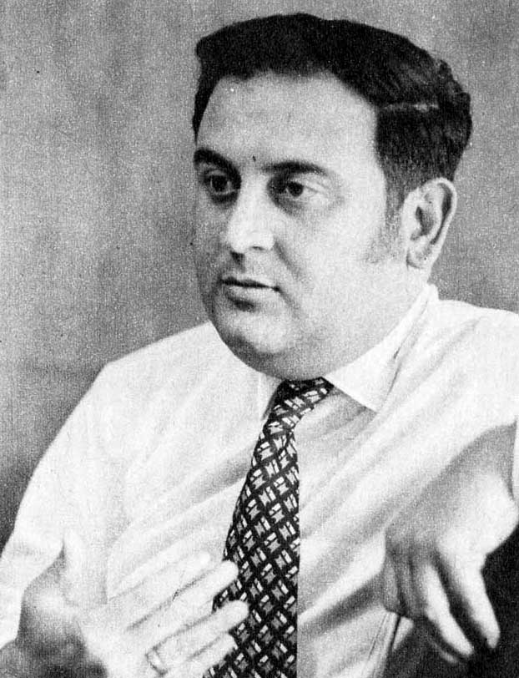

Una tenaz campaña dobló librar el presidente de la Sociedad de Fomento Febril, Orlando Sáenz, para enfrentar la política expropiatoria del régimen marxista.

En abril de 1972 llegaron a manos de Orlando Sáenz, batallador presidente de la Sociedad de Fomento Fabril -entidad que agrupa a todos los empresarios, y que iba quedándose sin socios activos- un documento -que fue conocido como Los Papeles Vuskovic.
Eran 170 páginas, con membrete de la Corfo.
En ellos se trazaba toda la estrategia para terminar con la Iniciativa privada.
Figuraban todas las industrias y luego se señalaba el plan a seguir para que cayesen en manos del Estado: Conflicto gremial, requisición, o compra de acciones.

Sáenz (37 años, ingeniero civil, empresario sin ser dueño de ninguna empresa, lo que impide que digan que defiende sus intereses, hoy Asesor Económico de la Cancillería), cuando analizó los documentos y verificó su seriedad pidió audiencia a Allende.
Le mostró los papeles.
Allende, según refería Sáenz, le replicó: "Considero esto una imbecilidad. Es un cúmulo de tácticas inmorales. Todos saben en Chile que yo las cosas las hago de frente. Pero no ¡e dé importancia. Es un documento partidista que no compromete al Gobierno y que puede no ser auténtico".

Sáenz le contestó: "Lo mejor autenticidad, Presidente, es que esto pasa. Nada de lo que dicen estos papeles es novedad en Chile. Lo impresionante es ver escrito con letra de molde: esta empresa hay que quebrarla. Y que sea una autoridad quien lo diga".

¿Fue sincero Allende en su reacción? ¿0 estaba en el juego?
Lo cierto es que Vuskovic continuó en su cargo de Vicepresidente de la Corfo.
Y la estrategia frente a cada empresa se fue cumpliendo.
No se dieron ni el trabajo de cambiar el plan a pesar de que ya había sido revelado.

Vuskovic sabía que controlado todo el poder económico, el poder político caía sin el menor esfuerzo.
Esa fue su meta. Para él, el fin justificaba los medios,

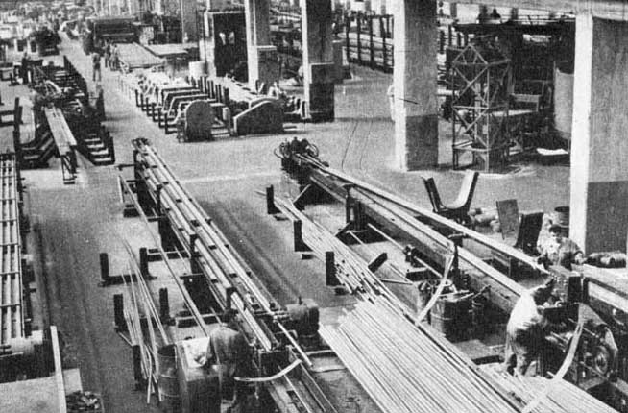

La Manufacturera de Cobre, Madeco, también fue impactado por la política económica del gobierno de Allende.
El balance final también fue negativo,

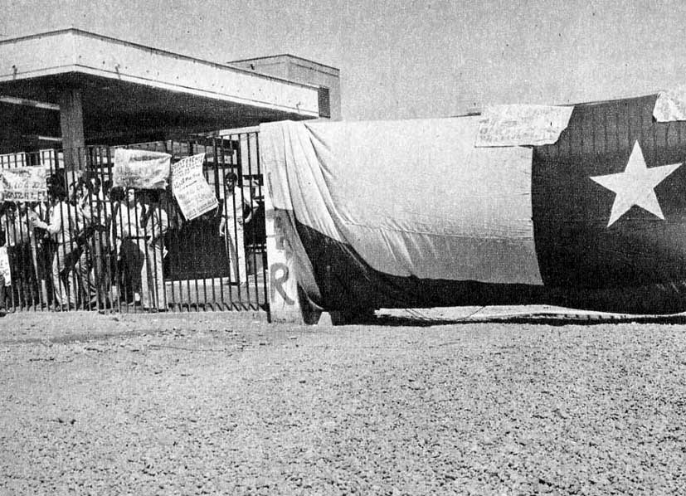
Ni el emblema nacional chileno era respetado en las tomas de industrias.
La bandera patria era usada como telón de fondo para las consignas, políticas y de los grupos de exaltados. Mientras tanto, en el comercio, los productos más indispensables faltaban ente un desabastecimiento provocado ex profeso.
Luego esa mercadería se vendía por conductos ilegítimos a precios diez veces superiores al oficial.

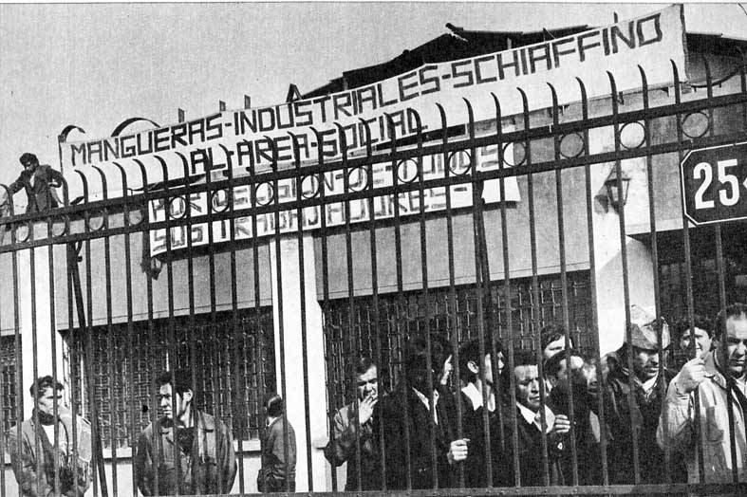

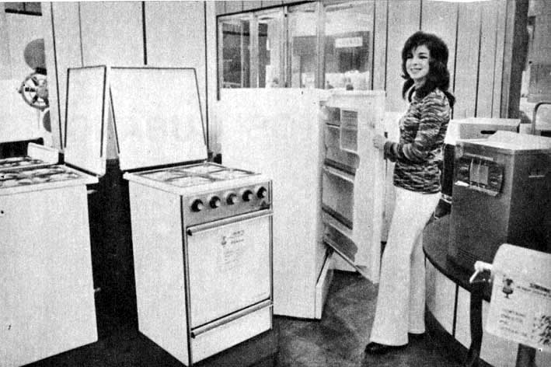

En lo doméstico cada empresa que se entregaba a determinado partido pasaba a ser una fuente más de ingresos para esa colectividad.
Con el pretexto de que los distribuidores y comerciantes estaban en contra del Gobierno se creaban otros canales de distribución clandestinos.
El setenta por ciento de la producción se desvió a esos canales, que pasarían a alimentar al mercado negro.
Y se mantenían exiguos precios, sin importar que la empresa sufriera elevadas pérdidas, porque así la utilidad de los intermediarios (el Partido y escogidos militantes) era mayor.
Así Mademsa mantenía el precio de 20 mil escudos (20 dólares) por un refrigerador, aunque nadie (salvo los elegidos) pudo adquirirlo- a ese valor.
Su costo en el mercado negro era de 80 mil escudos (80 dólares). Debía pagarse, porque en los establecimientos comerciales habían desaparecido.

Esto explica que las empresas estatizadas tuviesen en un año una pérdida de 150 mil millones de escudos (150 millones de dólares).

